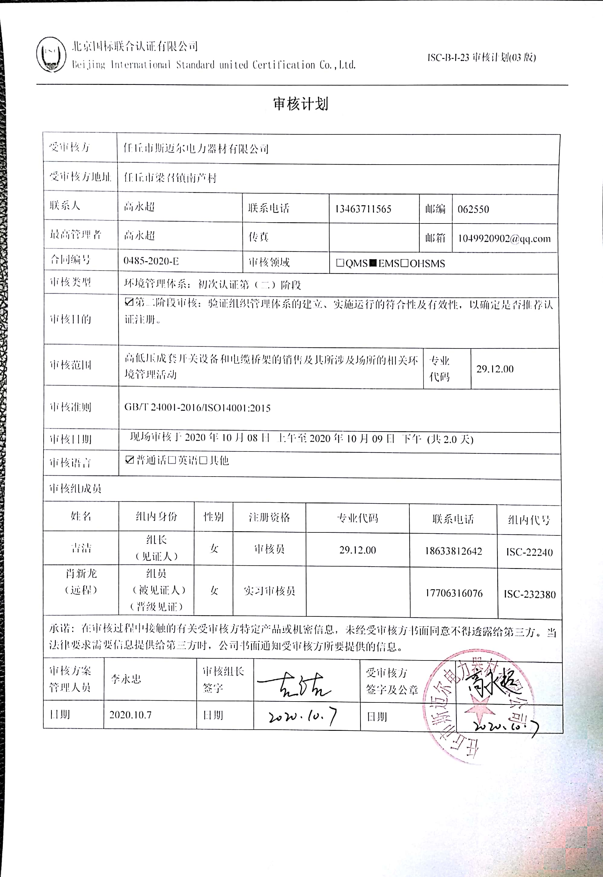

**审核计划**

|  |  |  |  |  |  |  |  |  |  |  |  |  |  |  |  |  |  |
| --- | --- | --- | --- | --- | --- | --- | --- | --- | --- | --- | --- | --- | --- | --- | --- | --- | --- |
| 受审核方 | | 任丘市斯迈尔电力器材有限公司 | | | | | | | | | | | | | | | |
| 受审核方地址 | | 任丘市梁召镇南芦村 | | | | | | | | | | | | | | | |
| 联系人 | | 高永超 | | | | 联系电话 | | | 13463711565 | | | | 邮编 | | 062550 | | |
| 最高管理者 | | 高永超 | | | | 传真 | | |  | | | | 邮箱 | | 1049920902@qq.com | | |
| 合同编号 | | 0485-2020-E | | | | 审核领域 | | | | □QMS■EMS□OHSMS | | | | | | | |
| 审核类型 | | 环境管理体系：初次认证第（二）阶段 | | | | | | | | | | | | | | | |
| 审核目的 | | ☑第二阶段审核：验证组织管理体系的建立、实施运行的符合性及有效性，以确定是否推荐认证注册。 | | | | | | | | | | | | | | | |
| 审核范围 | | 高低压成套开关设备和电缆桥架的销售及其所涉及场所的相关环境管理活动 | | | | | | | | | | | | 专业  代码 | | 29.12.00 | |
| 审核准则 | | GB/T 24001-2016/ISO14001:2015 | | | | | | | | | | | | | | | |
| 审核日期 | | 现场审核于2020年10月08日 上午至2020年10月09日 下午 (共2.0天) | | | | | | | | | | | | | | | |
| 审核语言 | | ☑普通话□英语□其他 | | | | | | | | | | | | | | | |
| 审核组成员 | | | | | | | | | | | | | | | | | |
| 姓名 | | 组内身份 | 性别 | | 注册资格 | | | 专业代码 | | | | 联系电话 | | | | | 组内代号 |
| 吉洁 | | 组长  （见证人） | 女 | | 审核员 | | | 29.12.00 | | | | 18633812642 | | | | | ISC-22240 |
| 肖新龙  （远程） | | 组员  （被见证人）（晋级见证） | 女 | | 实习审核员 | | |  | | | | 17706316076 | | | | | ISC-232380 |
| 承诺: 在审核过程中接触的有关受审核方特定产品或机密信息，未经受审核方书面同意不得透露给第三方。当法律要求需要信息提供给第三方时，公司书面通知受审核方所要提供的信息。 | | | | | | | | | | | | | | | | | |
| 审核方案  管理人员 | 李永忠 | | | 审核组长  签字 | | |  | | | | 受审核方  签字及公章 | | | |  | | |
| 日期 | 2020.10.7 | | | 日期 | | |  | | | | 日期 | | | |  | | |

|  |  |  |  |
| --- | --- | --- | --- |
| **审核日程安排** | | | |
| **日期** | **时间** | **受审核部门、场所及审核内容** | **审核人员** |
| **2020.10.8** | 8:00-8:30 | **首次会议（管理层）** | ISC-22240  ISC-232380 |
|  | 8:30-12:00 | 管理层：组织及其环境；相关方的需求和希望；管理体系的范围；管理体系及其过程；领导作用和承诺；管理方针；组织的岗位、职责权限；应对风险和机会的策划；目标和实现计划；资源提供；合规义务；环境因素辨识、风险评价；沟通、参与、协商；合规性评价；监视和测量总则；管理评审；总则；持续改进  4.1/4.2/4.3/4.4/5.1.1/5.1.2/5.2/5.3/6.1/6.2/6.3/7.1/9.1.1/9.3/10.1/10.3 | ISC-22240  ISC-232380 |
|  | 12:30-16:30 | 办公室：组织的岗位、职责权限；目标、指标管理方案；环境因素识别评价；文件化信息；人员；能力；意识；沟通；运行控制；应急准备和响应；合规义务；绩效的监视和测量；合规性评价；事件、不合格及纠正和预防措施控制；内部审核  5.3/6.2/6.1.2/6.1.3/7.2/7.3/7.4/7.5/8.1/8.2/9.1/9.2/10.2 | ISC-22240  ISC-232380 |
| **2020.10.9** | 8:00-16:00 | 供销部：组织的岗位、职责权限；目标；环境因素辨识、风险评价和控制措施的确定；运行控制；应急准备和响应  5.3/6.2/6.1.2/8.1/8.2 | ISC-22240  ISC-232380 |
|  | 16:00-16:30 | **末次会议（管理层）** | ISC-22240  ISC-232380 |
| 备注 | **12:00-12:30** | **午休时间** |  |